Week-end Chamonix
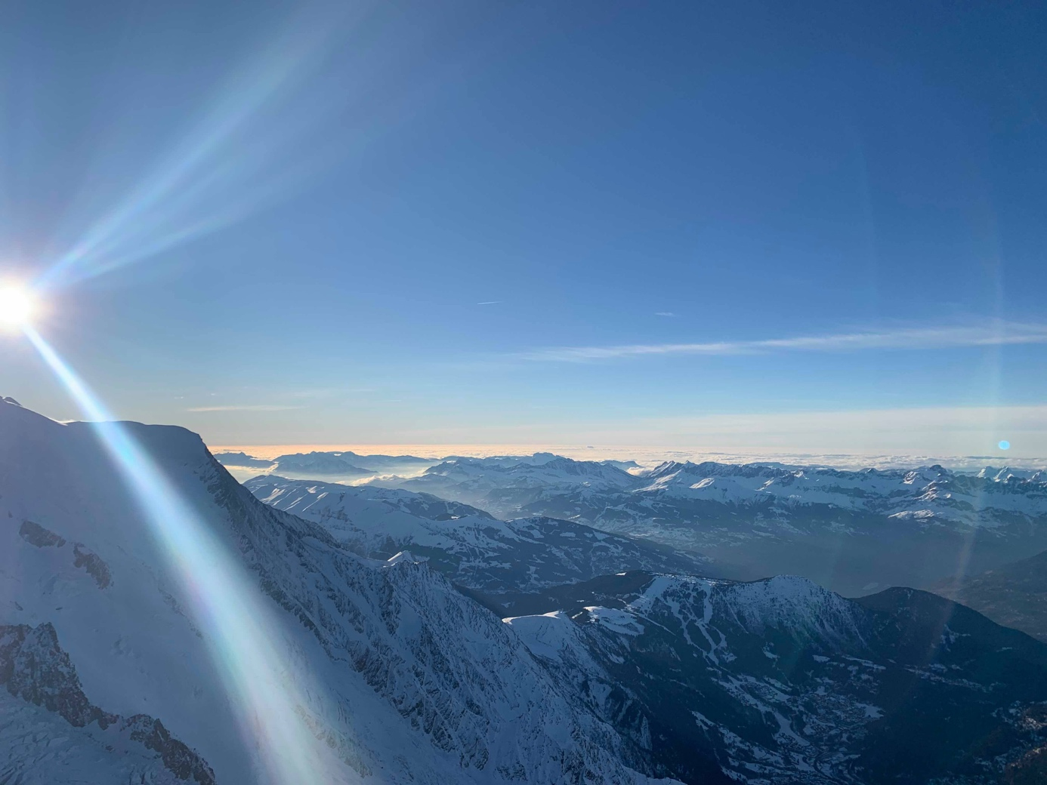

Nous sommes partis de Léon Bérard le vendredi 10 janvier 2020. Nous étions un groupe de 11 jeunes, 4 membres du bureau, 2 adhérentes et 1 infirmière. Nous sommes arrivés à 20h à l’auberge, le dîner nous attendait avec une bonne nouvelle : chacun doit faire sa vaisselle! Les jeunes étaient ravis !! Après nous être remplis le ventre, place aux animations! Le jeu du loup garou a eu un gros succès, avec la victoire des villageois.

Une courte nuit s’est déroulée puisque le réveil était à 7h. Au programme de la matinée, location du matériel puis cours de ski ou pour certains luge. Nous sommes ensuite rentrés prendre le pique-nique à l'auberge. A 14h départ pour l'aiguille du midi où nous en avons pris plein les yeux. A bord du téléphérique nous nous sommes envolés à plus de 3842 m d’altitude ! Au-dessus des nuages nous avons pu observer le Mont Blanc! Entourés des montagnes la vue était impressionnante ! Après, activité patinoire où nous avons bien rigolé.

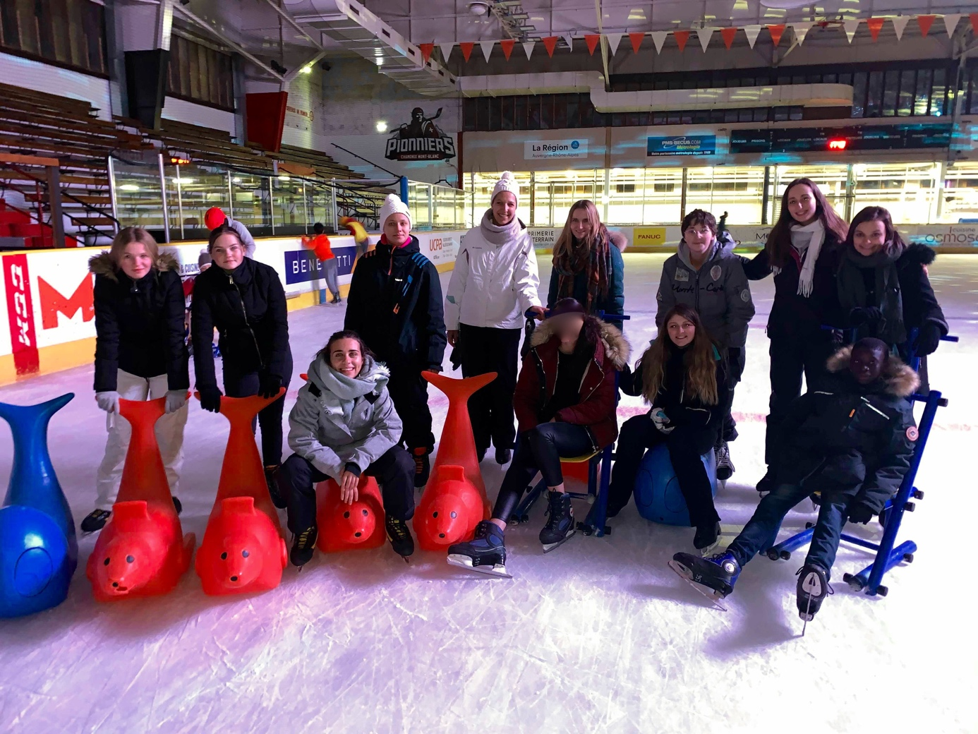 Retour à l'auberge vers 19h, au menu : croziflette. Chacun est ensuite allé prendre sa douche et nous avons terminé la soirée par des jeux de société. Encore une nuit très courte, et puis c'est reparti pour une matinée de ski, et handi-ski.

Préparation des valises, pique-nique et départ pour une dernière balade dans Chamonix avant le retour à Lyon. Preuve que le week-end fut intense et réussi, sur le trajet du retour pas un bruit tout le monde était KO Ce fut un week-end avec un très beau temps, très intense et rempli d'activités diverses.

